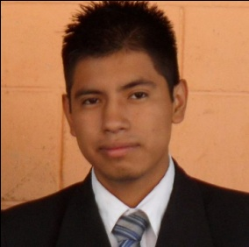
Curriculum vitae

Nombre: Ervyn Lorenzo Tzunux González
Fecha de nacimiento: 17 de junio de 1994
Edad: 23 años
Domicilio: 3ra calle 1-16 Z.4 Aldea El Porvenir Villa Canales.
Teléfono: 55548954 (claro)
Email: ervyntg123@gmail.com

Perfil:

Suelo ser una persona de carácter muy amable, alegre, puntal y de buenos principios y valores, me adapto rápido en cualquier ambiente laboral, me gusta trabajar en equipo y llevarme bien con los demás, me esmero porque todo en lo que haga me salga lo mejor posible así como también implica ser ordenado y limpio en mi área de trabajo. Me gusta participar mucho en actividades así como cívicas, deportivas y otros.

Objetivos profesionales:

Tener un trabajo en el que me dé la oportunidad de superarme y a la vez tener también un trabajo que me brinde una estabilidad laboral y económica, dando siempre lo mejor de mí día a día.

Estudios Académicos:

Primaria: 2002-2008 en la Escuela Oficial Rural Mixta 690 J.V.
Básica: 2009-2011 en el INEB El Porvenir Villa Canales.
Diversificado: 2012-2013 en el INED Cuchilla del Carmen Sta. Catarina Pínula.

Experiencia Laboral:

En el área de preventa en la empresa Umbra Distribución Guatemala a partir del 2 de agosto de 2016 al 16 de octubre de 2017 en el área de promover lo que son los productos mondelez y chocolates best.

Referencias Laborales:

Diego Patzán (Compañero de Trabajo)
Tel: 42117747

Edwin Dávila (Compañero de Trabajo)
Tel: 47839774

Luis Campollo (Supervisor)
Tel: 33287397

Referencias Personales:

Danilo Castillo (amigo)
Tel: 59709719.

Estefaní Abigail Patzán (amigo)
Tel: 46164846

Hugo Marroquín (Vecino)
Tel: 48490673

Referencias Familiares:

Víctor Tzunux (hermano)
Tel: 43193692

Santos Tzunux (Papá)
Tel: 56005317

Juan Tzunux (hermano)
Tel: 45501663

